**Черемуха азиатская**

ROSACEAE Розовые

Padus asiatica Kom

Сиэнкурэ (нанайский)

син’эӄтэ (ульчский)

It grows in Primorsky and Khabarovsk Territories, Amur, Sakhalin and Kamchatka regions, in Eastern Siberia, Transbaikal, China, and Korea.

Bird cherry symbolizes youth, purity and maiden beauty, tenderness and love. It is considered the guardian of lovers.

According to the Nanais, the tree is sacred.

Wood is used for various woodworking and production of carved and bent stuff.

Bird cherry has medicinal and food value.

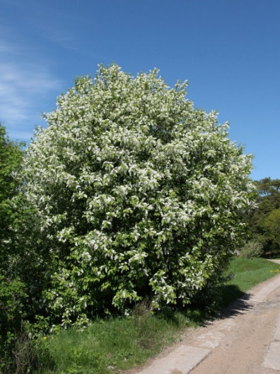

Черемуха (Padus) – название рода листопадных видов деревьев, иногда кустарников, достигающих 20 м высоты, семейства Розоцветные (Rosaceae).

На Дальнем Востоке произрастает четыре вида черёмухи: обыкновенная, черёмуха сьори (айнская), черёмуха Маака и черёмуха Максимовича. Все похожи и непохожы, полезны и ядовиты, но одинаково красивы и весной, и летом, и осенью.

Дерево или крупный кустарник высотой 2—10 м. Кора матовая, черно-серая, растрескивающаяся, на молодых ветвях—коричневая, с беловато-желтыми чечевичками; внутренний слой коры желтый с характерным миндальным запахом. Листья очередные, эллиптические, тонкие, на коротких черешках (длиной 1—2 см), острые, длиной 3—10 (15) см, шириной 2—6 см, голые, по краям остропильчатые.

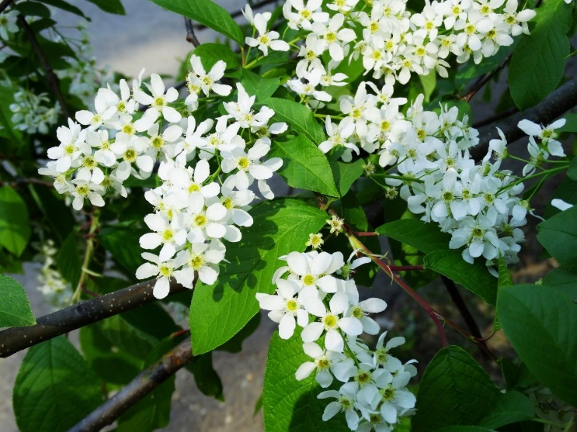Цветки ароматные, на цветоножках, собраны в густые поникающие кисти длиной 8—12 см.

Зона распространения охватывает Приморье, Приамурье, Охотское побережье, Камчатку и Сахалин. Растение замещает на Дальнем Востоке хорошо известный для медицины вид — черемуху обыкновенную. Черемуха азиатская очень близка к черемухе обыкновенной и иногда даже не рассматривается как самостоятельный вид. Так, в «Определителе растений Приморья и Приамурья» (Воробьев и соавторы, 1966) название «черемуха обыкновенная» приводится в качестве синонима названия «черемуха азиатская».

Современное русское название происходит от древнеславянского «черема» – смуглая. Древнеславянское название могло произойти как от темно-красной коры черемухи или сердцевины ствола такого же цвета, или от частой червивости черемухи (так как обычно она растет в сырости).

Народные названия: засадиха, колоколуша, черемшина, глотуха, маевка.

Невеста – ласково называют в народе черемуху, подчеркивая пышное белоснежное цветение и приятный медовый аромат, далеко разносимый весенним ветром. Дерево, с древних времен окутанное тайной и легендами, украшает приусадебные участки и городские парки в разных уголках планеты с умеренным климатом. Черемуха привлекательна и как плодовая культура. Вегетативные части наделены целебными качествами, подтвержденными официальной медициной.

Именно с этим видом связана народная примета «Когда черемуха цветет, тогда холод живет». Пора «подвенечного наряда» приходится на конец весны. После – наступает устойчивое тепло – пора высаживать саженцы в открытый грунт.

В старинных легендах объясняется появление на земле черемухи. Полюбил молодой парень черноглазую девушку-смуглянку с волосами как белый лен, и ей он приглянулся. И все бы было хорошо, но увидел белокурую красавицу живший в лесу черный колдун и потерял голову. Как ни старался завоевать он ее любовь, все напрасно — только любимого видят глаза ее, только ему улыбаются губы ее! И вот наступил день свадьбы.

Собрал колдун все свои черные силы, пришел на свадьбу и злым проклятьем превратил юношу в пушистого шмеля. Но схватила невеста шмеля, прижала к сердцу и взмолилась к матушке-Природе, чтоб вернула ей любимого. Зашумели леса, побежали тучи по небу, молния блеснула, гром прогремел, но осталось все по-прежнему.

«Не могу я справиться с черным заклятьем, сил не хватает моих!» — прошелестела Природа листьями берез.

— Так сделай же хоть что-нибудь! — в отчаянии закричала девушка, прижимая к себе шмеля. — Я на все согласна!

— Ну, если так... . И на том месте, где стояла невеста, увидели люди роскошный куст, весь усыпанный гроздями белых цветов. И такой аромат пошел от этого куста, что шмель сразу полетел к нему. А люди, видевшие все это, назвали тот куст черемухой — в память о белокурой смуглянке в белоснежном пышном платье.

А колдун превратился в старый, трухлявый пень.

По преданиям нивхов, коренного населения Сахалина, в давние времена черемуха не росла и появилась лишь после смерти одной мудрой шаманки. Жила та долго. К ней шли за советом и помощью. Шаманка лечила от болезней и оберегала племя от всех опасностей. Пришло время, и она состарилась. Перед смертью позвала к себе всех нивхов и сказала им, что после ее ухода вырастет незнакомое им ягодное дерево, у которого весной будут белые цветы, а осенью созреют ягоды с твердыми продолговатыми косточками, похожими на скелет грудной клетки человека. «Назовите его кап (черемуха). Никогда не добавляйте ее ягоды в ритуальные угощения богам, потому что черемуха – это я».

Исполняли люди наказ мудрой шаманки, берегли черемуху, ели ее в свежем, сушеном, тертом виде. Однажды в очень урожайный год женщины отправились в лес за этой ягодой. Одна из них с собой прихватила топор. Выбрала самое урожайное дерево и стала топором рубить ветки, чтобы легче было собирать ягоды. Каково же было удивление сельчан, когда они увидели, как по свежему срубу закапала кровь. Тут все вспомнили предание о шаманке и с укором посмотрели на женщину. Говорят, с тех пор уже никто и никогда не пользовался топором, чтобы черемухе не делать больно. Нивхи говорят: «Это наша старая и мудрая шаманка оберегает нас от болезней и радует душу. Спасибо ей большое» Оберегает и поныне черемуха людей всеми своими природными свойствами.

У нанайцев порубка черемухи приравнивалась к убийству человека. Нанайцы и удэгейцы когда-то оттискивали на лепешках из черемуховой муки узоры, передававшие змей, лягушек, жаб, которые, по их словам, символизировали их далеких предков, оказавших помощь сородичам в борьбе со злыми духами. До нашего времени у нанайцев «сохранился реликт древнего ритуала плодородия - пекутся обрядные лепешки из черемуховой муки с изображением змей». Рождение ребенка сопровождается особенными ритуалами, было большим праздником не только для семьи, где произошло пополнение, но и для всего нанайского поселения. После рождения ребёнка клали в колыбель, наполненную стружками черёмухи. По мнению нанайцев, это дерево священно, а потому защитит от злых духов малыша.

Селькупы считали черемуху (мюгэ) деревом, связанным с миром духов. В фольклоре народа герой сказки по черемуховой веревке спускается в подводный мир.

Марийская народная традиция запрещала ломать ее ветки во время цветения. Это объяснялось так: черемуха молится богу и жалуется, что у нее люди ломают руки и пальцы. Поэтому бог во время цветения черемухи насылает холод.

Когда-то на Урале и в Сибири ее ягоды заготовляли наравне с хлебом. Их сушили и, как и зерно, отвозили в мешках на мельницу. Из них получалась розово-коричневая мука, пахнущая душистым миндалем. Черемуховую муку хозяйки подмешивали к ржаной или пшеничной и на этой смеси затворяли тесто. Хлеб, выпеченный из такой муки, был духовитым и имел своеобразный, очень приятный вкус. Шла она и на начинку пирогов. До революции черемуховая мука заготавливалась в какой-то мере из-за недостатка ржаной или пшеничной муки, но и теперь ее делают в небольших количествах для оригинальных старинных кушаний, которые сибиряки и северяне до сих пор охотно готовят, ее можно купить в магазинах крупных городов Сибири и Урала. Уже в наше время на весьма престижном международном конкурсе сибирская шаньга из черемухи заняла первое место, удивив изысканностью вкусовых сочетаний искушенных европейцев.

Негидальцы черёмуху толкли, перемешивали с рыбьим жиром и сушили в виде лепёшек, которые можно было хранить длительное время.

Черемуха считалась священным деревом у восточных славян. Так же, как дуб, береза и другие. Вепсы (финно-угорская народность) считали, что плоды черемухи, как и рябины, можно рвать только руками. Также у них ветки черемухи не запрещалось бросать в огонь и не разрешалось погонять скот. Люди верили, что что черемуха защищает от злых сил. Например, если в костре горят ветви черемухи, леший не подойдет близко к костру. Крестьяне верили, что если обложить ветками черемухи себя и скот, можно защититься порчи и колдовства; а также, что обереги из черемухи приносят удачу в любви. Считалось, что, чтобы отпугнуть болезнь, нужно просто постоять у черемухи: и ее чудодейственный аромат и силы изгонят хворь. Также считалось, что простое прикосновение ушибленным местом к черемухе избавит от синяка.

Известно много чудесных свойств которые таит в себе эта красавица:

Плоды черемухи — сочные костянки, называемые в быту ягодами. Их едят свежими и в сушеном виде. Из них варят компоты, кисели, наливки и освежающие напитки, делают начинку для пирогов. А у жителей Забайкалья и северных районов Приамурья лакомством считаются лепешки и ватрушки, испеченные из размолотой в муку сушеной черемухи.

Древесину черемухи представляет немалую ценность для народного хозяйства — плотна, отлично гнется, хорошо полируется. При таких качествах ничего нет удивительного, что древесину используют для различных мелких столярных, токарных, резных и гнутых изделий. Из стволиков и крупных ветвей дерева делают коромысла, вязки для саней и детских салазок, дуги, а из тонких прутьев — корзины для овощей и фруктов и многое другое.

Черемуха — настоящая «аптека» на корню. Все ее части — листья, цветки, плоды, кора — в той или иной степени целебны. Так, например, листья, особенно растертые, выделяют фитонциды. Это такие летучие ароматические вещества, которые убивают болезнетворные бактерии. Аромат цветков черемухи, сильный и несколько опьяняющий, благодаря тем же фитонцидам очищает воздух от микробов. Да и не только от них: от фитонцидов гибнут мухи, комары, слепни и даже клещи.

В Великую Отечественную войну сок плодов черемухи использовали во многих госпиталях при лечении гнойных ран.

Опытные туристы, рыбаки и охотники знают, что если в кружку с водой добавить кисть цветущей черемухи, то можно пить воду без опасений.